Rancang Bangun Media Pembelajaran Interaktif pada Mata Pelajaran Desain Grafis

Fahmi Romisa
romy@fkip.unmul.ac.id
Universitas Mulawarman
Dewi Rosita
dewi.rosita@fkip.unmul.ac.id
Universitas Mulawarman
Alamat: Jl. Kuaro, Gn. Kelua, Kec. Samarinda Ulu, Kota Samarinda, Kalimantan Timur 75119
Korespondensi penulis: romy@fkip.unmul.ac.id

Abstract. Design and Development of Interactive Learning Media in Graphic Design Subjects is a research that aims to develop effective and practical interactive learning media on basic graphic design topics. This research uses the ADDIE development model, which consists of five development stages: analysis, design, development, implementation, and evaluation.At the analysis stage, this research understands the problems found in the use of learning media in graphic design subjects, such as the limited use of print media and the need for more interactive and interesting media. At the design stage, this research develops a learning media design that involves multimedia elements such as text, images, graphics, sound, video, animation and comprehensive simulations. At the development stage, this research develops multimedia-based interactive learning media, which can provide certain forms of interaction that allow users to interact actively with the program. The research results show that the Basic Graphic Design interactive learning media developed is valid from the instructional and display aspects, and is practical and suitable for use for basic graphic design learning. Thus, this research contributes to the development of interactive learning media that is effective and practical in improving the quality of learning in graphic design subjects.

Keywords: Multimedia, Interactive, Basic Graphic Design

Abstrak. Rancang Bangun Media Pembelajaran Interaktif pada Mata Pelajaran Desain Grafis adalah sebuah penelitian yang bertujuan untuk mengembangkan media pembelajaran interaktif yang efektif dan praktis pada topik dasar desain grafis. Penelitian ini menggunakan model pengembangan ADDIE, yang terdiri dari lima tahap pengembangan: analisis, desain, pengembangan, implementasi, dan evaluasi.Pada tahap analisis, penelitian ini memahami permasalahan yang ditemukan dalam penggunaan media pembelajaran pada mata pelajaran desain grafis, seperti keterbatasan penggunaan media cetak dan kebutuhan untuk media yang lebih interaktif dan menarik. Pada tahap desain, penelitian ini mengembangkan desain media pembelajaran yang melibatkan elemen multimedia seperti teks, gambar, grafik, suara, video, animasi, dan simulasi yang komprehensif. Pada tahap pengembangan, penelitian ini mengembangkan media pembelajaran interaktif yang berbasis multimedia, yang dapat memberikan bentuk interaksi tertentu yang memungkinkan pengguna berinteraksi secara aktif dengan program. Media pembelajaran ini dirancang untuk memudahkan kegiatan belajar dan meningkatkan proses belajar mengajar yang sedang berlangsung.Hasil penelitian menunjukkan bahwa media pembelajaran interaktif Dasar Desain Grafis yang dikembangkan sudah valid dari aspek instruksional dan aspek tampilan, serta sudah praktis dan layak digunakan untuk pembelajaran dasar desain grafis. Dengan demikian, penelitian ini memberikan kontribusi pada pengembangan media pembelajaran interaktif yang efektif dan praktis dalam meningkatkan kualitas pembelajaran pada mata pelajaran desain grafis.

Kata kunci: Multimedia, Interaktif, Dasar Desain Grafis

LATAR BELAKANG
Pembelajaran desain grafis telah menjadi bagian penting dalam kurikulum pendidikan di Indonesia, terutama pada tingkat sekolah menengah. Desain grafis adalah suatu disiplin ilmu yang memungkinkan siswa untuk mengembangkan keterampilan dalam menciptakan desain visual yang efektif dan menarik. Namun, dalam proses pembelajaran desain grafis, masih terdapat beberapa kendala yang dihadapi oleh guru dan siswa, seperti keterbatasan penggunaan media pembelajaran yang efektif dan interaktif.
Penggunaan media pembelajaran tradisional seperti buku teks dan presentasi powerpoint masih menjadi dominan dalam proses pembelajaran desain grafis. Namun, media ini memiliki beberapa kelemahan, seperti keterbatasan interaksi dan tidak dapat menarik perhatian siswa Oleh karena itu, diperlukan pengembangan media pembelajaran yang lebih interaktif dan menarik untuk meningkatkan kualitas pembelajaran desain grafis.
Seiring dengan melajunya teknologi dewasa ini, membawa pula perubahan di tiap aspek kehidupan manusia. Oleh karenanya, sangat penting bagi masyarakat terutama kaum pelajar yaitu peserta didik mampu mengikuti perkembangan dunia, siap dengan persaingan global yang semakin ketat, diantaranya penguasaan ilmu pengetahuan dan teknologi. Karena berbagai permasalahan dapat dipecahkan dengan penguasaan ilmu pengetahuan dan teknologi. Sekolah yang merupakan salah satu pendidikan formal patut memperhatikan perkembangan teknologi ini. Para guru ini dituntut untuk dapat menghadirkan suatu metode pendidikan yang lebih variatif (Rudjiono et al., n.d.).
Sekolah Dalam beberapa tahun terakhir, teknologi multimedia telah berkembang dengan sangat cepat dan telah menjadi bagian penting dalam proses pembelajaran. Multimedia dapat memberikan bentuk interaksi yang lebih luas dan dapat meningkatkan kualitas pembelajaran. Namun, penggunaan multimedia dalam pembelajaran desain grafis masih terbatas dan belum secara luas digunakan.
Pendidikan merupakah suatu dasar dalam kehidupan manusia, tanpa adanya pendidikan di suatu negara maka negara tersebut akan sulit berkembang. Informasi pembelajaran yang disajikan dalam bentuk buku membuat seorang siswa kurang tertarik, karena media pembelajaran yang ditampilkan oleh buku kurang tersedia secara lengkap sebagai media belajar karena yang ditampilkan hanya berupa teks dan pada tampilan isi buku yang tidak dapat divisualisasikan sehingga tampilannya monoton (tidak gerak, hitam putih) (HAMSIR, 2022). Berdasarkan permasalahan yang ada penelitian ini bertujuan untuk mengembangkan media pembelajaran desain grafis berbasis canva sebagai media pembelajaran untuk siswa sekolah menengah atas.

KAJIAN TEORITIS
Dalam kajian teoritis ini, beberapa konsep dan definisi yang terkait dengan media pembelajaran interaktif pada mata pelajaran desain grafis adalah sebagai berikut:
- Media Pembelajaran - Media pembelajaran adalah sebuah alat yang digunakan dalam proses pembelajaran untuk menunjang pemahaman materi dan bisa menumbuhkan minat belajar peserta didik.
- Penggunaan Media Pembelajaran - Penggunaan media pembelajaran dapat dikatakan efektif untuk menunjang pembelajaran di kelas.
- Fungsi Media - Fungsi media dalam proses pembelajaran menurut beberapa pendapat yaitu: (Nursyam, 2019) Fungsi komunikatif, media pembelajaran digunakan untuk memudahkan komunikasi antara penyampai pesan dan penerima pesan; (Yuwanita et al., 2020) Fungsi motivasi, dengan menggunakan media pembelajaran, diharapkan siswa akan lebih termotivasi dalam belajar.
- Jenis Media Pembelajaran - Jenis media pembelajaran menurut beberapa pendapat yaitu: Media visual yaitu menggunakan indera penglihatan dari peserta didik; Media audio yaitu proses pembelajaran mengguakan media yang berupa suara.
- Manfaat Media Pembelajaran - Manfaat media pembelajaran menurut beberapa pendapat yaitu: Memperjelas penyajian pesan dan informasi yang disampaikan untuk meningkatkan proses dan hasil pembelajaran; Meningkatkan dan mengarahkan peserta didik (Fadhallah, 2020). Membantu proses belajar mengajar sehingga makna pesan yang disampaikan menjadi lebih jelas dan tujuan pendidikan atau pembelajaran dapat tercapai dengan efektif dan efisien.
Dengan demikian, kajian teoritis ini memberikan gambaran tentang pentingnya penggunaan media pembelajaran interaktif pada mata pelajaran desain grafis dan bagaimana media pembelajaran dapat membantu meningkatkan minat belajar siswa.
METODE PENELITIAN
Metode penelitian yang digunakan dalam Rancang Bangun Media Pembelajaran Interaktif pada Mata Pelajaran Desain Grafis adalah metode ADDIE (Analysis, Design, Development, Implementation, Evaluation). Metode ini terdiri dari lima tahap yang dilakukan untuk mengembangkan media pembelajaran interaktif yang efektif dan efisien. Berikut adalah tahapan-tahapan yang dilakukan dalam metode ADDIE:
- Analisis: Tahap ini melibatkan analisis kebutuhan dan tujuan dari media pembelajaran yang akan dikembangkan. Analisis dilakukan untuk menentukan apa yang akan dibuat dan bagaimana cara membuatnya.
- Desain: Tahap ini melibatkan desain media pembelajaran yang akan dikembangkan. Desain dilakukan untuk menentukan bagaimana media pembelajaran akan terlihat dan berfungsi.
- Development: Tahap ini melibatkan pengembangan media pembelajaran yang telah dirancang. Pengembangan dilakukan untuk membuat media pembelajaran menjadi kenyataan.
- Implementasi: Tahap ini melibatkan implementasi media pembelajaran yang telah dikembangkan. Implementasi dilakukan untuk mengetahui bagaimana media pembelajaran digunakan dan bagaimana siswa memahami materi yang disajikan.
- Evaluasi: Tahap ini melibatkan evaluasi media pembelajaran yang telah dikembangkan. Evaluasi dilakukan untuk mengetahui apakah media pembelajaran efektif dan efisien dalam meningkatkan hasil belajar siswa.
Pada tahap analisis terdiri dari dua tahap, yaitu tahap analisis kebutuhan (needs assessment) dan front-end analysis. Tahap desain adalah sebuah perencanaan yang merupakan tahapan dalam menyusun langkahlangkah persiapan yang akan dilakukan dalam pembuatan produk. Tahap pengembangan merupakan tahap untuk proses mewujudkan desain menjadi kenyataan, artinya tahapan ini segala sesuatu yang dibutuhkan dan yang mendukung proses pembelajaran semuanya harus disiapkan. Implementasi adalah langkah nyata untuk menerapkan sistem pembelajaran yang dibuat. Artinya, semua yang dikembangkan diinstal sedemikian rupa sesuai dengan peran atau fungsinya agar bisa diimplementasikan. Evaluasi adalah proses untuk melihat apakah produk yang dikembangkan berhasil sesuai dengan harapan awal atau tidak (Purnamasari, 2019).
HASIL DAN PEMBAHASAN
- Tahap Analisis (Analysis)
Proses mengajar guru menggunakan metode ceramah serta berokus pada e-book dan menggunakan Microsoft Power point dan perlengkapan pendukung pembelajaran lainnya dalam proses pembelajaran di kelas hanya lab komputer dan proyektor, namun hal ini tetap saja tidak sepenuhnya membuat siswa memperhatikan materi yang disampaikan oleh pendidik. Agar bervariasi media pembelajaran dalam proses belajar mengajar maka guru membutuhkan media pembelajaran yang baru yang menarik agar siswa dapar memahami materi dan tidak terpaku terhadap metode pembelajaran sebelumnya.
- Tahap Perancangan (Design)
Pada perancangan ini berfungsi untuk membuat suatu media pembelajaran berbasis desktop meggunakan Canva yang bisa diterapkan dalam mata pelajaran desain grafis. Materi desain grafis, video pembelajaran dari youtube dan gambar/icon pendukung dalam pembuatan media pembelajaran, kemudian dibuat desain (rancangan) media.
- Tahap Pengembangan (Development)
Pada halaman utama terdapat beberapa tombol yang dapat diakses untuk berpindah ke menu tujuan pembelajaran, menu materi , menu video pembelajaran, dan tombol keluar dari media pembelajaran yang dilambangkan dengan ikon “exit” dapat dilihat pada berikut:
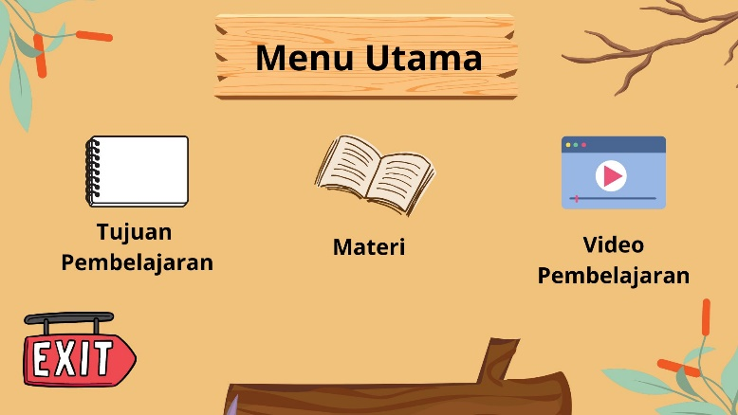
Gambar 4.1 Halaman Utama
- Halaman menu Tujuan Pembelajaran
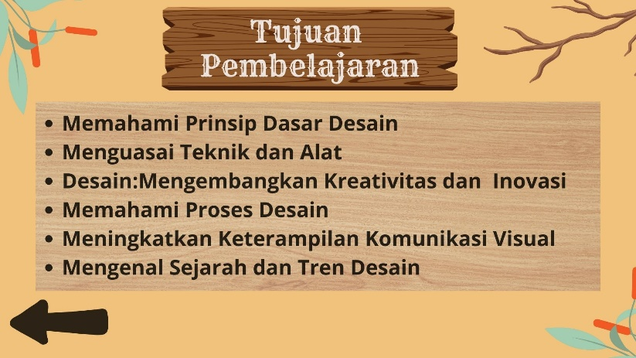
Pada halaman tujuan pembelajaran ini berisi tampilan mengenai tujuan pembelajaran dari materi dari desain grafis dan ikon “panah” untuk kembali ke halaman menu utama dapat di lihat pada Gambar 4.2 berikut:

Gambar 4.2 Tujuan Pembelajaran

- Halaman menu Materi
Pada halaman menu materi ini ditampilkan ikon tiap-tiap materi yang bisa di klik kemudian akan berpindah ke halaman isi materi, serta terdapat ikon “panah” untuk kembali ke halaman menu utama dapat di lihat pada Gambar 4.3 & 4.4.
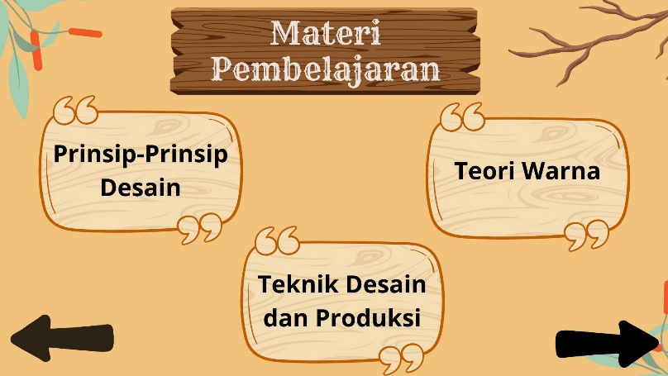
Gambar 4.3 Materi Pembelajaran
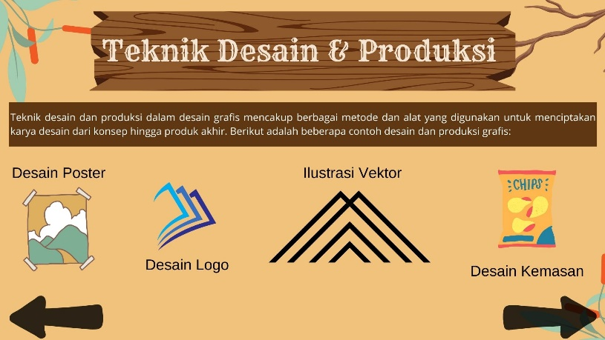
Gambar 4.4 Materi Pembelajaran
KESIMPULAN DAN SARAN
Kesimpulan:
Penggunaan multimedia seperti video, animasi, gambar, dan simulasi dalam media pembelajaran interaktif mampu menyampaikan materi dengan lebih menarik dan mudah dipahami. Media pembelajaran interaktif ini dapat digunakan sebagai sarana belajar mandiri bagi siswa di luar jam pelajaran. Secara keseluruhan, media pembelajaran interaktif menjadi solusi alternatif untuk mengatasi keterbatasan media konvensional dalam menyampaikan materi desain grafis yang cenderung kompleks.
Saran:
- Perlu dilakukan pengembangan lebih lanjut dengan menambahkan materi dan fitur-fitur baru untuk memperkaya media pembelajaran interaktif.
- Untuk meningkatkan aksesibilitas, media pembelajaran interaktif dapat diintegrasikan dengan platform pembelajaran daring atau dibuat dalam bentuk aplikasi mobile.
- Pelatihan dan sosialisasi kepada guru tentang penggunaan media pembelajaran interaktif perlu dilakukan agar dapat dimanfaatkan secara maksimal.

DAFTAR REFERENSI
Fadhallah, U. P. (2020). Books @ Books.Google.Co.Id. In Hukum Perumahan (p. 2). https://books.google.co.id/books?id=t3zPqTnRjX0C&dq=wrong+diet+pills&source=gbs_navlinks_s
HAMSIR, H. (2022). Rancang Bangun Aplikasi Media Pembelajaran Ipa Kelas 5 Sd Berbasis Macromedia Flash Pada Sdn 52 Pattedong. 19–27. http://repository.uncp.ac.id/1754/%0Ahttp://repository.uncp.ac.id/1754/4/1704411019-HAMZAH HAMSIR-BAB I-II.pdf
Nursyam, A. (2019). Peningkatan Minat Belajar Siswa Melalui Media Pembelajaran Berbasis Teknologi Informasi. Ekspose: Jurnal Penelitian Hukum Dan Pendidikan, 18(1), 811–819. https://doi.org/10.30863/ekspose.v18i1.371
Purnamasari, N. L. (2019). Metode Addie pada Pengembangan Media Interaktif Adobe Flash pada Mata Pelajaran TIK. Jurnal Pendidikan Dan Pembelajaran Anak Sekolah Dasar, 5(1), 23–30. https://jurnal.stkippgritulungagung.ac.id/index.php/pena-sd/article/view/1530
Rudjiono, D., Kom, S., Kom, M., Pd, S., Kom, M., Nugroho, S., Kom, S., Kom, M., Fitrianto, Y., & Kom, M. (n.d.). Data Penulis :
Yuwanita, I., Dewi, H. I., & Wicaksono, D. (2020). Pengaruh Metode Pembelajaran Dan Gaya Belajar Terhadap Hasil Belajar Ipa. Instruksional, 1(2), 152. https://doi.org/10.24853/instruksional.1.2.152-158

